ТРЕБОВАНИЯ
к проведению муниципального этапа Всероссийской олимпиады школьников по ХИМИИ в 2026/2027 учебном году
на территории Семикаракорского района

Настоящие рекомендации составлены в соответствии с
«Методическими рекомендациями по проведению школьного и муниципального этапов Всероссийской олимпиады школьников по химии в 2026/27 учебном году», утвержденными на заседании центральной предметно-методической комиссии всероссийской олимпиады школьников по химии 10.06.2026 г.

Общие положения
Олимпиада по химии проводится в целях выявления и развития у обучающихся творческих способностей и интереса к научной (научно-исследовательской) деятельности, пропаганды научных знаний.
Рабочим языком проведения олимпиады является русский язык.
Участие в олимпиаде индивидуальное, олимпиадные задания выполняются участником самостоятельно без помощи посторонних лиц.
Сроки окончания муниципального этапа олимпиады – не позднее 25 декабря.
Муниципальный этап Всероссийской олимпиады школьников (ВсОШ) проводится по заданиям, разработанным для 7-11 классов. Участник каждого этапа олимпиады выполняет олимпиадные задания, разработанные для класса, программу которого он осваивает, или для более старших классов. В случае прохождения участников, выполнивших задания, разработанные для более старших классов по отношению к тем, программы которых они осваивают, на следующий этап олимпиады, указанные участники и на следующих этапах олимпиады выполняют олимпиадные задания,

разработанные для класса, который они выбрали на предыдущем этапе олимпиады, или более старших классов.
Не допускается повторное участие в соответствующем этапе олимпиады текущего учебного года по одному и тому же общеобразовательному предмету.
Организатору муниципального этапа ВсОШ рекомендуется уделить внимание:
- обеспечению конфиденциальности информации, содержащейся в комплектах олимпиадных заданий;
- созданию благоприятных условий для работы участников и общественных наблюдателей;
- исключению возможности доступа посторонних лиц в места проведения соревновательных туров и места проверки выполненных участниками олимпиадных работ;
- контролю за соблюдением порядка проведения процедур анализа олимпиадных заданий и их решений, показа выполненных олимпиадных работ и апелляций;
Организатору муниципального этапа ВсОШ необходимо:
- не позднее чем за 10 календарных дней до даты начала муниципального этапа олимпиады (путем рассылки официальных писем и/или публикации на официальных интернет-ресурсах) информировать руководителей ОО, расположенных на территории соответствующих муниципальных образований, участников соответствующего этапа олимпиады и их родителей (законных представителей) о сроках и местах проведения муниципального этапов олимпиады по химии, а также о Порядке и утвержденных нормативных правовых актах, регламентирующих организацию и проведение муниципального этапа олимпиады по химии;
- обеспечить создание специальных условий для участников с ограниченными возможностями здоровья (далее – ОВЗ) и детей-инвалидов,

учитывающих состояние их здоровья, особенности психофизического развития с учетом требований Порядка;
- организовать процедуру пересмотра индивидуальных результатов в случае выявления в протоколах жюри технических ошибок, допущенных при подсчёте баллов за выполнение заданий, и утверждения итоговых результатов соответствующего этапа олимпиады с учётом внесенных изменений;
- установить квоту победителей и призёров соответствующего этапа олимпиады;
- в срок до 14 календарных дней с момента окончания соревновательных туров утвердить итоговые результаты муниципального этапа олимпиады на основании протоколов жюри и опубликовать их на своем официальном сайте в сети Интернет.

Продолжительность муниципального этапа олимпиады: 7-8, 9, 10 11 классы – 3 астрономических часа.
В комплект олимпиадных заданий по каждой возрастной группе входят:
  - задания;
  - титульный лист (Приложение 1);
  - бланки ответов (Приложение 2);
  - раздаточный материал: периодическая система Д.И. Менделеева, таблица растворимости и рад напряжения металлов (Приложения 3 и 4);
  - критерии и методика оценивания выполненных олимпиадных заданий, включающие подробные решения и систему оценивания.
Олимпиадный тур включает в себя непосредственно проведение соревновательного тура в очной форме, шифрование, проверку решений участников, дешифрование, показ работ, апелляцию участников и подведение итогов. Выбор параллели является окончательным и сохраняется на всех последующих этапах олимпиады.

Перечень материально-технического обеспечения разрешенных к использованию во время проведения олимпиады
Для проведения муниципального этапа необходимы:
- Аудитории, позволяющие разместить участников с соблюдением рекомендаций Роспотребнадзора, а также исключить списывание;
- Множительная техника, позволяющая распечатать комплекты заданий в установленные сроки, в необходимом количестве и в требуемом качестве.
- Каждому участнику должны быть предоставлены задания, периодическая система Д.И. Менделеева, таблица растворимости и рад напряжения металлов (Приложения 1 и 2 Методических рекомендаций по проведению школьного и муниципального этапов Всероссийской олимпиады школьников по химии в 2026/2027 учебном году), проштампованные тетради в клетку или листы бумаги формата А4 для ответов. Желательно обеспечить участников ручками с чернилами одного, установленного организатором цвета. Каждому участнику в начале тура Олимпиады необходимо предоставить задание. После завершения тура задания могут быть выданы каждому участнику олимпиады.
- Организаторам рекомендуется иметь запас необходимых расходных материалов (шариковые ручки, периодическая система Д.И. Менделеева, таблица растворимости и рад напряжения металлов и т.п.). Для черновиков и для написания ответов проштампованные тетради в клетку/листы бумаги формата А4.
- Члены жюри должны быть обеспечены заданиями с решениями и системой оценивания, ручками для проверки заданий.

Критерии и методика оценивания выполненных олимпиадных заданий

Система и методика оценивания олимпиадных заданий должна позволять объективно выявить реальный уровень подготовки участников олимпиады.
С учетом этого, при разработке методики оценивания олимпиадных заданий предметно-методическим комиссиям рекомендуется:
  - по каждому заданию начисление баллов рекомендуется производить целыми, а не дробными числами, допускается использовать десятые, если это прописано в критериях оценки задания;
  - общий результат оценивать путем сложения баллов, полученных участниками за каждое задание.
Оценка выполнения участником любого задания не может быть отрицательной, минимальная оценка, выставляемая за выполнение отдельно взятого задания 0 баллов.

Порядок проверки работ и оценивания выполненных олимпиадных заданий.
Проверку выполненных олимпиадных работ осуществляет жюри муниципального этапа олимпиады по химии.
Состав жюри олимпиады формируется из числа педагогических, научно-педагогических работников, руководящих работников образования, аспирантов, победителей международных олимпиад школьников и победителей и призеров заключительного этапа всероссийской олимпиады школьников по химии, а также специалистов, обладающих профессиональными знаниями, навыками и опытом в области химии.
Число членов жюри муниципального этапов олимпиады по химии должно составлять не менее 5 человек.
Бланки (листы) ответов участников олимпиады не должны содержать никаких референций на её автора (фамилия, имя, отчество) или каких-либо иных отличительных пометок, которые могли бы выделить работу среди других или идентифицировать её исполнителя. В случае обнаружения

вышеперечисленного олимпиадная работа участника олимпиады не проверяется. Результат участника олимпиады по данному туру аннулируется, участнику выставляется 0 баллов за данный тур, о чем составляется протокол представителем организатора.
Обезличенные работы участников олимпиады передаются членами шифровальной комиссии председателю жюри муниципального этапа олимпиады для проверки.
Жюри осуществляют проверку выполненных олимпиадных работ участников в соответствии с предоставленными критериями и методикой оценивания выполненных олимпиадных заданий, разработанными предметно-методическими комиссиями.
Проверку выполненных олимпиадных работ участников олимпиады рекомендуется проводить не менее чем двумя членами жюри.
Членам жюри олимпиады запрещается копировать и выносить выполненные олимпиадные работы участников из аудиторий, в которых они проверяются, комментировать процесс проверки выполненных олимпиадных работ, а также разглашать результаты проверки до публикации предварительных результатов олимпиады.
После проверки всех выполненных олимпиадных работ участников жюри составляет протокол результатов и передаёт бланки (листы) ответов в оргкомитет для их декодирования.
После проведения процедуры декодирования результаты участников (в виде рейтинговой таблицы) размещаются на информационном стенде, а также на информационном ресурсе организатора в сети Интернет.
По итогам проверки выполненных олимпиадных работ участников олимпиады, а также проведения процедуры апелляции организатору направляется аналитический отчёт о результатах выполнения олимпиадных заданий, подписанный председателем жюри.
После проведения процедуры апелляции жюри олимпиады вносятся изменения в рейтинговую таблицу результатов участников олимпиады.

Итоговый протокол подписывается председателем жюри с последующим размещением его на информационном стенде площадки проведения, а также публикацией на информационном ресурсе определенного организатором этапа
Оценка ответов участников Олимпиады определяется по многобалльной шкале. В совокупности задания оцениваются в 100 баллов. В разработанных заданиях и критериях оценивания указаны баллы по каждому заданию.

Описание процедуры анализа, показа и апелляции по результатам проверки заданий
Анализ олимпиадных заданий и их решений проходит в сроки, уставленные оргкомитетом. По решению организатора анализ олимпиадных заданий и их решений может проводиться очно или с использованием ИКТ. Анализ олимпиадных заданий и их решений осуществляют члены жюри муниципального этапа олимпиады.
В ходе анализа олимпиадных заданий и их решений представители жюри подробно объясняют критерии оценивания каждого из заданий и дают общую оценку по итогам выполнения заданий.
После проведения анализа олимпиадных заданий и их решений в установленное организатором время жюри по запросу участников проводит показ выполненных ими олимпиадных работ.
Показ выполненных олимпиадных работ участников осуществляется в сроки, уставленные оргкомитетом муниципального этапа олимпиады.
Показ работы осуществляется лично участнику олимпиады, выполнившему данную работу. Перед показом участник предъявляет членам жюри и оргкомитета документ, удостоверяющий его личность (паспорт), либо свидетельство о рождении (для участников, не достигших 14-летнего возраста).

Каждый участник олимпиады вправе убедиться в том, что выполненная им олимпиадная работа проверена и оценена в соответствии с критериями и методикой оценивания выполненных олимпиадных работ.
Во время показа запрещено выносить работы участников, выполнять фото- и видеофиксацию работы, делать в ней какие-либо пометки.
Во время показа выполненных олимпиадных работ жюри не вправе изменять баллы, выставленные при проверке олимпиадных заданий.
Участник олимпиады вправе подать апелляцию. Срок окончания подачи заявлений на апелляцию и время ее проведения устанавливается оргмоделью муниципального этапа олимпиады. Апелляция, по решению организатора, может проводиться как в очной форме, так и с использованием ИКТ. В случае проведения апелляции с использованием ИКТ организатор должен обеспечить все необходимые условия для качественного и объективного проведения данной процедуры.
Апелляция подается лично участником олимпиады в оргкомитет на имя председателя апелляционной комиссии в письменной форме по установленному организатором образцу. В случаях проведения апелляции с использованием ИКТ форму подачи заявления на апелляцию определяет оргкомитет.
При рассмотрении апелляции могут присутствовать общественные наблюдатели, сопровождающие лица, должностные лица Министерства просвещения Российской Федерации, Рособрнадзора, ОИВ при предъявлении служебных удостоверений или документов, подтверждающих право участия в данной процедуре. Указанные лица не вправе принимать участие в рассмотрении апелляции. В случае нарушения указанного требования перечисленные лица удаляются апелляционной комиссией из аудитории с составлением акта об их удалении, который предоставляется организатору.
Рассмотрение апелляции проводится в присутствии участника олимпиады, если он в своем заявлении не просит рассмотреть её без его участия.

Для проведения апелляции организатором олимпиады, в соответствии с Порядком проведения ВсОШ создается апелляционная комиссия. Рекомендуемое количество членов комиссии – нечетное, не менее 3-х человек. Состав апелляционных комиссий формируется из представителей ОМС, ОИВ или ОПВ «Сириус», организаций, осуществляющих образовательную деятельность, научных, общественных и иных организаций и объединений. Общее руководство работой апелляционной комиссии осуществляется её председателем.
Апелляционная комиссия до начала рассмотрения апелляции запрашивает у участника документ, удостоверяющий личность (паспорт), либо свидетельство о рождении (для участников, не достигших 14-летнего возраста).
Апелляционная комиссия не рассматривает апелляции по вопросам содержания и структуры олимпиадных заданий, критериев и методики оценивания их выполнения. Черновики при проведении апелляции не рассматриваются.
На заседании апелляционной комиссии рассматривается оценивание только тех заданий, которые указаны в заявлении участника.
Решения апелляционной комиссии принимаются простым большинством голосов. В случае равенства голосов председатель комиссии имеет право решающего голоса.
Для рассмотрения апелляции членам апелляционной комиссии предоставляются либо копии, либо оригинал проверенной жюри работы участника олимпиады (в случае выполнения задания, предусматривающего устный ответ, – аудиозаписи устных ответов участников олимпиады), олимпиадные задания, критерии и методика их оценивания, предварительный протокол оценивания работ участников.
В случае неявки по уважительным причинам (болезни или иных обстоятельств), подтвержденных документально, участника, не просившего о

рассмотрении апелляции без его участия, рассмотрение апелляции по существу проводится без его участия.
В случае неявки на процедуру очного рассмотрения апелляции без объяснения причин участника, не просившего о рассмотрении апелляции без его участия, рассмотрение апелляции по существу не проводится.
Апелляционная комиссия может принять следующие решения:
- отклонить апелляцию, сохранив количество баллов;
- удовлетворить апелляцию с понижением количества баллов;
- удовлетворить апелляцию с повышением количества баллов.
Апелляционная комиссия по итогам проведения апелляции информирует участников олимпиады о принятом решении.
Решение апелляционной комиссии является окончательным. Решения апелляционной комиссии оформляются протоколами по установленной организатором форме. Протоколы апелляции передаются председателем апелляционной комиссии в оргкомитет.

Порядок подведения итогов олимпиады
На основании протоколов апелляционной комиссии председатель жюри вносит изменения в рейтинговую таблицу и определяет победителей и призёров муниципального этапа олимпиады по химии.
В случае выявления организатором олимпиады при пересмотре индивидуальных результатов технических ошибок в протоколах жюри, допущенных при подсчёте баллов за выполнение заданий, в итоговые результаты муниципального этапа олимпиады должны быть внесены соответствующие изменения.
Организатор олимпиады в срок до 14 календарных дней с момента окончания проведения олимпиады должен утвердить итоговые результаты соответствующего этапа по химии.
Итоговые результаты олимпиады организатор публикует на своем официальном ресурсе в сети Интернет.

Приложение 1
Титульный лист
Всероссийская олимпиада школьников. Муниципальный этап
Заполните ПЕЧАТНЫМИ БУКВАМИ чернилами черного или синего цвета

ПРЕДМЕТ: ХИМИЯ КЛАСС:

ДАТА . . ШИФР УЧАСТНИКА ФАМИЛИЯ
ИМЯ

ОТЧЕСТВО

Документ, удостоверяющий личность: Гражданство:
свидетельство о рождении паспорт Российская Федерация серия номер Иное
Дата рождения . . Домашний телефон участника Мобильный телефон участника
Электронная почта участника

Личная подпись участника:

Поле для членов жюри:

Задание | 1 | 2 | 3 | 4 | 5 | Σ
Балл
Член жюри

Приложение 2
Лист ответов
Всероссийская олимпиада школьников по ХИМИИ. 2026/2027 уч. год
Пишите только внутри разлинованного поля. Обязательно указывайте номер выполняемого задания. По окончании олимпиады пронумеруйте все страницы работы.
Шифр:

Страница из

Приложение 3
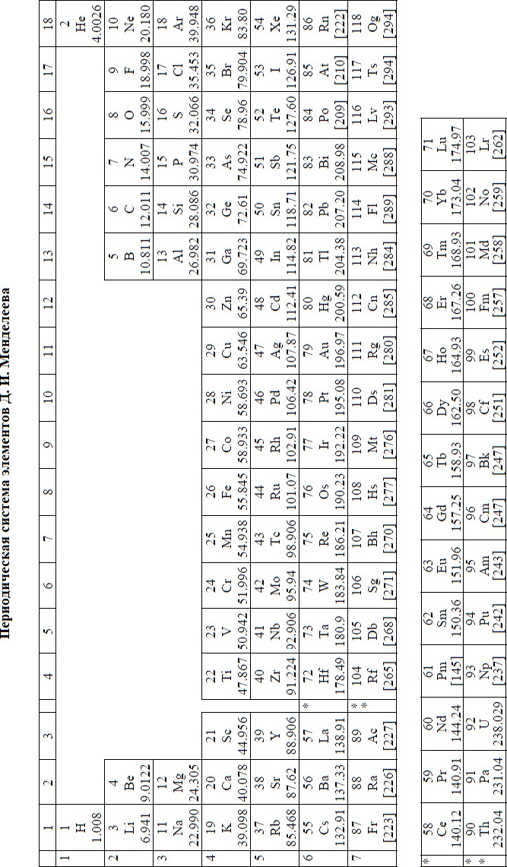

Приложение 4
